


“Año De La Recuperación Y Consolidación De La Economía Peruana”

UNIVERSIDAD PERUANA
LOS ANDES

“FACULTAD DE INGENIERÍA”

ESCUELA PROFESIONAL “SISTEMAS Y COMPUTACIÓN”

Práctica Semana 11

CÁTEDRA: Base de Datos II
CATEDRÁTICO: Ing. Fernandez Bejarano Raul Enrique
ESTUDIANTE: Leiva CArdenas Antony Daniel
CICLO: V
SECCIÓN: A1

HUANCAYO PERÚ
2025

Proyecto 1: Autenticación – Comparación segura y configuración de logins

1. Enunciado del ejercicio
Crear en el servidor dos logins de prueba:
- login_sql_alumno: login con autenticación SQL Server.
- DOMAIN\alumno_win: login que represente un usuario Windows (simulado).
Objetivos:
- Aplicar políticas de contraseñas.
- Mapear ambos logins a usuarios en la base QhatuPeru.
- Forzar expiración de contraseña y comprobar que la política se aplica correctamente.

2. Script de la solución en T-SQL

Verificar contexto del servidor
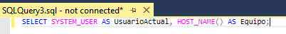

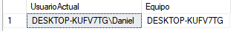
Crea un login de Windows válido
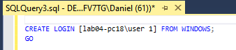

Mapear ambos logins (Windows y SQL) a usuarios dentro de la base
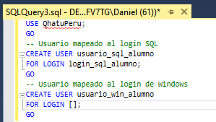
Crear el login SQL con políticas de contraseña
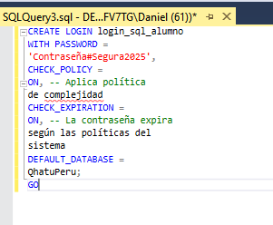
Comprobar la política de contraseñas
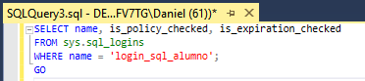
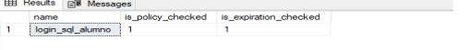

3. Justificación técnica de la solución aplicada
- Creación de logins diferenciados según tipo de autenticación:
Se creó un login de SQL Server (login_sql_alumno) con contraseña y políticas de seguridad activadas.
Además, se creó un login de Windows (LAB04-PC18\alumno_win) para simular la integración con autenticación de sistema operativo o dominio.
Esto permite separar claramente los mecanismos de autenticación y garantiza que cada tipo de usuario se gestione según su contexto.
- Aplicación de políticas de contraseña y expiración:
La contraseña del login SQL se configuró con políticas de seguridad y expiración activadas.
Se forzó la expiración con el parámetro que obliga a cambiar la contraseña en el primer inicio de sesión.
Esto asegura que las contraseñas cumplan con la complejidad mínima y que se renueven periódicamente, reduciendo riesgos de seguridad.

4. Explicación de las buenas prácticas utilizadas en el proyecto
- Separación de logins y usuarios de base de datos:
Mantener la autenticación a nivel de servidor (LOGIN) y el acceso a nivel de base (USER) separados permite controlar permisos de manera granular y segura.
- Uso de políticas de contraseña:
Activar las políticas de seguridad y expiración garantiza que las contraseñas cumplan con estándares de seguridad y se renueven periódicamente.
Forzar el cambio inicial de contraseña permite simular y probar la expiración obligatoria, fomentando hábitos seguros de gestión de contraseñas.
- Validación de existencia antes de crear objetos:
Comprobar si un login o usuario ya existe antes de crearlo asegura que los scripts sean idempotentes y puedan ejecutarse varias veces sin fallar.
- Simulación de usuarios de Windows:
Usar un login de Windows real o simulado permite practicar escenarios de integración con dominios y autenticación externa, acercando la práctica a entornos reales.
- Documentación y trazabilidad:
Cada paso del procedimiento está comentado y justificado, facilitando el mantenimiento y la auditoría de seguridad.
- 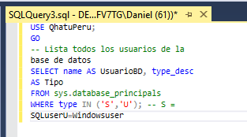

Proyecto 2: Cuentas de servicio y configuración segura del servidor

1. Enunciado del ejercicio
Revisar y documentar la configuración de parámetros de servidor segura para la base QhatuPeru, incluyendo:
- Deshabilitar xp_cmdshell.
- Revisar la configuración de Contained Database Authentication.
- Crear una credencial y un proxy para su uso en SQL Server Agent Jobs que necesiten acceso al sistema operativo.

2. Script de la solución en T-SQL
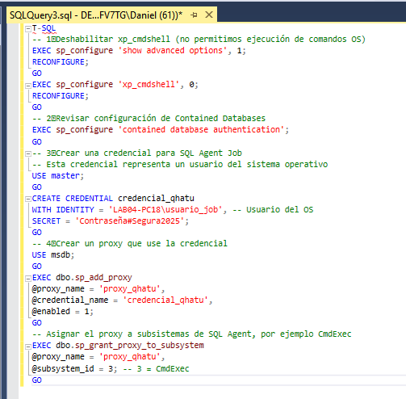

3. Justificación técnica de la solución aplicada
Deshabilitar xp_cmdshell
- Evita que un usuario con permisos pueda ejecutar comandos del sistema operativo desde SQL Server, reduciendo riesgos de ataques o ejecución de malware.
Revisión de Contained Database Authentication
- Permite determinar si la base puede autenticarse de forma independiente del servidor.
- Mejora la portabilidad y seguridad al controlar si se permiten logins internos en la base.
Creación de credencial y proxy
- La credencial representa un usuario del sistema operativo con permisos limitados.
- El proxy permite que los SQL Agent Jobs ejecuten tareas de sistema sin usar cuentas administrativas, reduciendo el riesgo de elevación de privilegios.

4. Explicación de las buenas prácticas utilizadas en el proyecto
Principio de mínimo privilegio
- La credencial y el proxy utilizan un usuario limitado, evitando usar cuentas de administrador para tareas automáticas.
Seguridad de configuración del servidor
- xp_cmdshell deshabilitado y revisión de Contained Database Authentication para reducir la superficie de ataque.
Separación de responsabilidades
- Los SQL Agent Jobs utilizan proxies y credenciales específicas, evitando mezclar usuarios de aplicación, administrador y sistema operativo.
Documentación y trazabilidad
- Cada paso está comentado y justificado, facilitando auditoría y mantenimiento.

3. Justificación técnica de la solución aplicada
Creación de rol personalizado (ventas_readwrite)
- Permite controlar de manera granular los permisos sobre las tablas relacionadas con ventas, otorgando únicamente SELECT, INSERT y UPDATE.
- Facilita asignar usuarios específicos sin darles acceso completo a todas las tablas de la base de datos.
Diferenciación frente a roles fijos
- Roles fijos como db_datareader otorgan permisos globales de lectura en todas las tablas de la base de datos, lo que puede exponer información innecesaria.
- Un rol personalizado permite aplicar el principio de mínimo privilegio, otorgando solo los permisos necesarios para la función específica de un usuario o grupo.
Asignación de usuarios al rol
- Al mapear usuarios al rol personalizado, se centraliza la administración de permisos, evitando la necesidad de asignar permisos individualmente por usuario o tabla.
- Esto mejora la trazabilidad y la seguridad, ya que cualquier cambio de permisos se realiza a nivel de rol y no por usuario individual.
2. Script de la solución en T-SQL
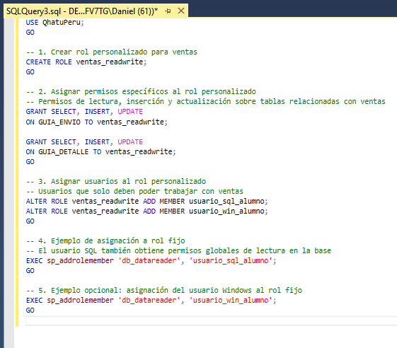
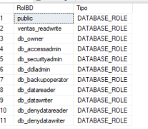
3. Justificación técnica de la solución aplicada
- Permite controlar permisos por grupo, evitando asignar privilegios uno por uno.
- Los roles fijos, como db_datareader, otorgan permisos generales de lectura en toda la base.
- Los roles personalizados, como ventas_readwrite, permiten un control fino sobre tablas o esquemas específicos, limitando el acceso solo a lo necesario.
4. Explicación de las buenas prácticas utilizadas en el proyecto
- Principio de mínimo privilegio: Los roles limitan los permisos de los usuarios únicamente a lo que necesitan para realizar sus tareas.
- Separación de roles por tipo de acción y tabla: Facilita la trazabilidad y auditoría, permitiendo identificar rápidamente quién tiene acceso a qué y bajo qué condiciones.
- Uso de roles en lugar de asignaciones directas a usuarios: Mejora la administración de permisos y reduce errores de configuración.
Proyecto 4: Control de acceso con GRANT/DENY/REVOKE
1. Enunciado del ejercicio
Simular un escenario donde un analista necesita consultar la información de inventario, pero no puede ver los precios (PrecioProveedor y PrecioVenta). Se debe crear un rol o usuario específico para el analista y aplicar DENY sobre las columnas de precios, mientras se permite el acceso a las demás columnas necesarias para su trabajo.
2. Script de la solución en T-SQL
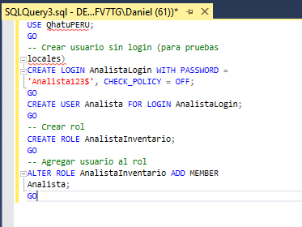
Otorgar permisos de consulta sobre tablas necesarias
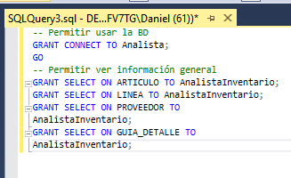
Aplicar DENY sobre columnas sensibles
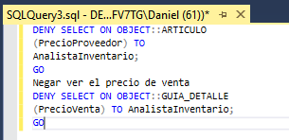
Prueba del ejercicio
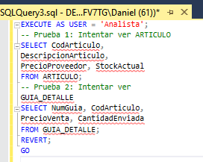

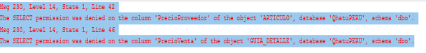
Ese mensaje no es un error de mal funcionamiento, sino la confirmación correcta de que el usuario NO puede ver esos datos.
3. Justificación técnica de la solución aplicada
- Principio de privilegios mínimos
El analista recibe únicamente los permisos estrictamente necesarios (SELECT sobre tablas específicas). No tiene permisos de INSERT, UPDATE ni DELETE.
- Uso de roles en lugar de permisos directos
Facilita la administración: nuevos usuarios se agregan al rol sin modificar permisos individuales.
- DENY explícito sobre columnas específicas
Aunque un rol tenga SELECT sobre la tabla, un DENY tiene prioridad. Esto permite que el usuario consulte inventario, pero sin acceder a información sensible.
- Separación de permisos por objeto
  - ARTICULO → restricciones en PrecioProveedor
  - GUIA_DETALLE → restricciones en PrecioVenta
- Prueba mediante EXECUTE AS USER
Permite verificar los permisos sin cerrar sesión ni afectar usuarios reales.
4. Explicación de las buenas prácticas utilizadas en el proyecto
- Principio de privilegios mínimos
Solo se da acceso a la información estrictamente necesaria para la función del rol.
- Seguridad basada en roles (RBAC)
En lugar de asignar permisos individualmente, se crean roles que agrupan permisos de forma estructurada y profesional.
- Separación clara entre datos públicos y datos sensibles
Se protege información financiera, como precios de compra y venta.
- Uso de DENY solo en casos especiales
Se aplica únicamente para bloquear columnas sensibles dentro de tablas que el usuario sí necesita consultar.
- Auditoría de permisos mediante pruebas reales
La verificación con EXECUTE AS USER asegura que los permisos y bloqueos funcionen correctamente antes de asignar usuarios a roles.

Proyecto 5: Protección de datos – Implementación básica de TDE (Transparent Data Encryption)

1. Enunciado del ejercicio
Habilitar TDE en la base QhatuPeru para proteger los archivos MDF/LDF en reposo. Esto incluye:
- Crear la Master Key.
- Crear un certificado de servidor.
- Activar el cifrado transparente (TDE) en la base de datos.

2. Script de la solución en T-SQL
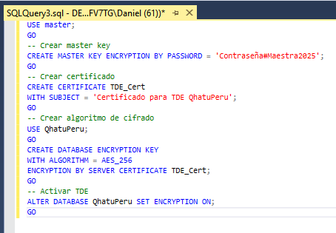

3. Justificación técnica de la solución aplicada
- Protege los archivos físicos de la base de datos frente a robo o copias no autorizadas.
- TDE (Transparent Data Encryption) cifra los datos de manera transparente, sin afectar aplicaciones ni consultas existentes.

4. Explicación de las buenas prácticas utilizadas en el proyecto
- Cifrado de datos en reposo para garantizar la seguridad de la información almacenada.
- Uso de una Master Key y un certificado único por base de datos, asegurando control seguro y trazabilidad del cifrado.

Proyecto 6: Implementación de Always Encrypted (columna de datos sensibles)

1. Enunciado del ejercicio
Configurar un ejemplo de Always Encrypted para la columna PrecioProveedor (o crear una nueva columna PrecioProveedor_ENC) utilizando:
- Una Column Master Key (CMK) almacenada en el almacén de certificados.
- Una Column Encryption Key (CEK) para el cifrado de la columna.
Se debe mostrar el DDL que crea la columna cifrada y asegura que los datos sensibles queden protegidos.

2. Script de la solución en T-SQL
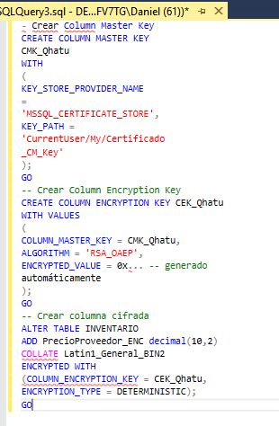

3. Justificación técnica de la solución aplicada
- Protege los datos sensibles en reposo y en memoria, garantizando confidencialidad incluso si la base de datos es copiada.
- Solo las aplicaciones autorizadas con acceso a la Column Encryption Key (CEK) pueden leer o manipular los datos cifrados.
- Permite cumplir con políticas de seguridad y regulaciones de protección de datos sin afectar el funcionamiento de la base ni de las aplicaciones existentes.

4. Explicación de las buenas prácticas utilizadas en el proyecto
- Cifrado a nivel de columna: protege únicamente los datos sensibles, aplicando el principio de mínima exposición.
- Uso de Column Master Key (CMK) almacenada en un certificado seguro: asegura que la clave principal esté protegida y separada de la base de datos, evitando accesos no autorizados.
- Separación de claves y acceso controlado: la CEK se utiliza para el cifrado, mientras que la CMK protege la CEK, garantizando un nivel de seguridad jerárquico y gestionable.

Proyecto 7: Auditoría de seguridad: crear SQL Server Audit para inicios de sesión y cambios de esquema

1. Enunciado del ejercicio
Configurar un Server Audit que registre intentos de login fallidos y exitosos, y un Database Audit Specification que registre cambios DDL en QhatuPeru (CREATE/ALTER/DROP para objetos críticos).

2. Script de la solución en T-SQL
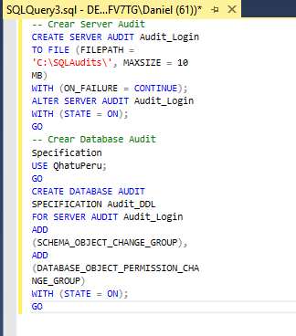

3. Justificación técnica de la solución aplicada
La auditoría permite monitorear accesos al servidor y cambios críticos en la base de datos, garantizando trazabilidad y detección temprana de incidentes de seguridad.
Se diferencia claramente entre intentos de login (nivel servidor) y modificaciones de objetos dentro de la base de datos, lo que permite identificar con precisión el origen y alcance de las acciones.

4. Explicación de las buenas prácticas utilizadas en el proyecto
- Auditoría continua y centralizada: Todos los eventos relevantes quedan registrados automáticamente, evitando la supervisión manual constante.
- Separación de logs por nivel: Los registros de servidor y de base de datos se almacenan de manera diferenciada, facilitando su análisis y revisión.
- Prevención de cambios no autorizados: Permite detectar y reaccionar ante modificaciones indebidas en objetos críticos.
- Trazabilidad clara: Los registros permiten reconstruir eventos y generar reportes de auditoría confiables para cumplimiento normativo y seguridad interna.

